



Solární systémy

CENÍK 2010 - SOLÁRNÍ KOLEKTORY EKS

Název | Počet | Specifikace | Kód | Cena bez DPH | DPH | Cena s DPH
EKS 3000V | 1 | Lišty přírodní hliník  Ø sběrných trubek 22 mm  Bez čidla | EKS30V22NO | 12 550,- | 20% | 15 060,-
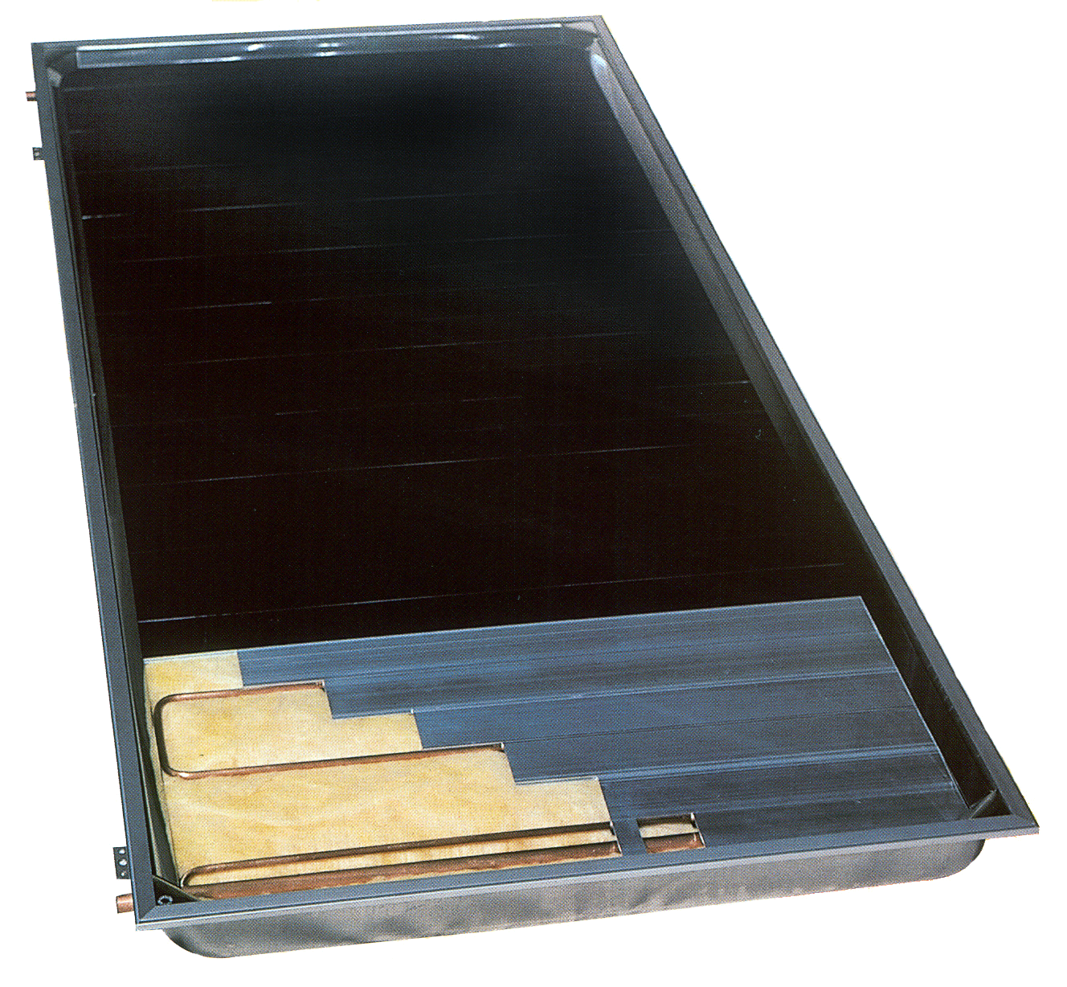
 | 1 | Lišty přírodní hliník  Ø sběrných trubek 22 mm  S otvorem pro čidlo | EKS30V22NT | 12 550,- | 20% | 15 060,-
 | 1 | Lišty hnědý elox  Ø sběrných trubek 22 mm  Bez čidla | EKS30V22BO | 12 850,- | 20% | 15 420,-
 | 1 | Lišty hnědý elox  Ø sběrných trubek 22 mm  S otvorem pro čidlo | EKS30V22BT | 12 850,- | 20% | 15 420,-
vertikální
EKS 3000H | 1 | Lišty přírodní hliník  Ø sběrných trubek 22 mm  Bez čidla | EKS30H22NO | 13 320,- | 20% | 15 984,-
 | 1 | Lišty přírodní hliník  Ø sběrných trubek 22 mm  S otvorem pro čidlo | EKS30H22NT | 13 320,- | 20% | 15 984,-
 | 1 | Lišty hnědý elox  Ø sběrných trubek 22 mm  Bez čidla | EKS30H22BO | 13 620,- | 20% | 16 344,-
 | 1 | Lišty hnědý elox  Ø sběrných trubek 22 mm  S otvorem pro čidlo | EKS30H22BT | 13 620,- | 20% | 16 344,-
horizontální
EKS 3000V | 1 | Lišty přírodní hliník  Ø sběrných trubek 28 mm  Bez čidla | EKS30V28NO | 12 650,- | 20% | 15 180,-
 | 1 | Lišty přírodní hliník  Ø sběrných trubek 28 mm  S otvorem pro čidlo | EKS30V28NT | 12 650,- | 20% | 15 180,-
 | 1 | Lišty hnědý elox  Ø sběrných trubek 28 mm  Bez čidla | EKS30V28BO | 12 950,- | 20% | 15 540,-
 | 1 | Lišty hnědý elox  Ø sběrných trubek 28 mm  S otvorem pro čidlo | EKS30V28BT | 12 950,- | 20% | 15 540,-
vertikální

Kontakt na obchodní oddělení:

Mobilní kontant: +420 777 227 657, +420 774 227 657
e-mail: hqline@hqline.com
obchod@hqline.com

www.hqline.com

Solární systémy

CENÍK 2010 - KOMPONENTY SOLÁRNÍHO SYSTÉMU EKS

Náhled | Počet | Název | Kód | Cena bez DPH | DPH | Cena s DPH
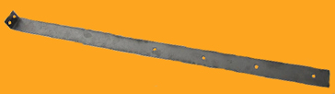 | 1 | Střešní držák na sedlovou střechu | SK30D1 | 105,- | 20% | 126,-
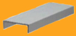 | 1 | Lišta krycí, krátká - přírodní hliník | SK30LN1 | 270,- | 20% | 324,-
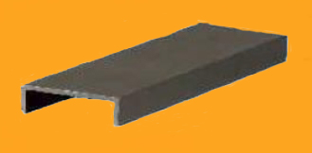 | 1 | Lišta krycí - krátká - hnědý elox | SK30LB1 | 280,- | 20% | 336,-
 | 1 | Lišta krycí, dlouhá - přírodní hliník | SK30LN2 | 380,- | 20% | 456,-
 | 1 | Lišta krycí - dlouhá - hnědý elox | SK30LB2 | 390,- | 20% | 468,-
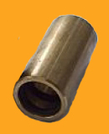 | 1 | Rychlospojka s těsněním Viton Ø22 | SP3022R | 325,- | 20% | 390,-
 | 1 | Rychlospojka s těsněním Viton Ø28 | SP3028R | 390,- | 20% | 468,-
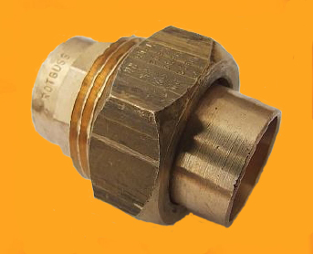 | 1 | Spojka konusová Ø22 | SP3022K | 159,- | 20% | 191,-
 | 1 | Spojka konusová Ø28 | SP3028K | 355,- | 20% | 426,-
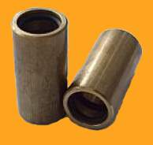 | 1 | Propojovací sada pro dva kolektory EKS (2ks spojky SP3022R) | SP3022RS | 650,- | 20% | 780,-
 | 1 | Propojovací sada pro dva kolektory EKS (2ks spojky SP3028R) | SP3028RS | 790,- | 20% | 948,-
 | 1 | Propojovací sada pro dva kolektory EKS (2ks spojky SP3022K) | SP3022KS | 315,- | 20% | 378,-
 | 1 | Propojovací sada pro dva kolektory EKS (2ks spojky SP3028K) | SP3028KS | 710,- | 20% | 852,-
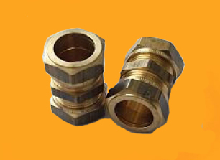 | 1 | Propojovací sada pro dva kolektory EKS (2ks svorkové šroubení Ø22) | SP3022SS | 215,- | 20% | 258,-
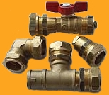 | 1 | Připojovací sada ke kolektoru EKS | SP3022PS | 833,- | 20% | 1 000,-
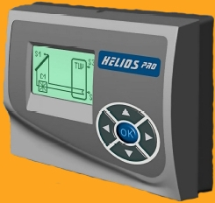 | 1 | Solární regulace Helios Pro Standard | SR30S | 3 790,- | 20% | 4 548,-
 | 1 | Solární regulace Helios Pro Comfort | SR30C | 4 290,- | 20% | 5 148,-
 | 1 | Solární kapalina KOLEKTON P SUPER 10L | K3010 | 750,- | 20% | 900,-
 | 1 | Solární kapalina KOLEKTON P SUPER 25L | K3020 | 1 850,- | 20% | 2 220,-
 | 1 | Solární kapalina KOLEKTON P SUPER 200L | K30200 | 14 600,- | 20% | 17 520,-

Kontakt na obchodní oddělení:

Mobilní kontant: +420 777 227 657, +420 774 227 657
e-mail: hqline@hqline.com
obchod@hqline.com

www.hqline.com

Solární systémy

CENÍK 2010 - KOMPONENTY SOLÁRNÍHO SYSTÉMU EKS

Náhled | Počet | Název | Kód | Cena bez DPH | DPH | Cena s DPH
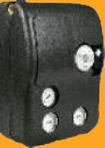 | 1 | Sol. čerpadlová jednotka Tacosol  4.0 ZR (1,5 – 6 l/min) s krytem | TCL6DK | 7 850,- | 20% | 9 420,-
 | 1 | Sol. čerpadlová jednotka Tacosol  4.0 ZR (4 – 16 l/min) s krytem | TCL16DK | 7 850,- | 20% | 9 420,-
 | 1 | Sol. čerpadlová jednotka Tacosol  4.0 ZR (8 – 28 l/min) s krytem | TCL28DK | 7 850,- | 20% | 9 420,-
 | 1 | Sol. čerpadlová jednotka Tacosol  4.0 ZR (1,5 – 6 l/min) | TCL6D | 7 850,- | 20% | 9 420,-
 | 1 | Sol. čerpadlová jednotka Tacosol  4.0 ZR (4– 16 l/min) | TCL16D | 7 850,- | 20% | 9 420,-
 | 1 | Sol. čerpadlová jednotka Tacosol  4.0 ZR (8 – 28 l/min) | TCL28D | 7 850,- | 20% | 9 420,-
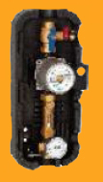 | 1 | Sol. čerpadlová jednotka Tacosol  4.0 ER (1,5 – 6 l/min) | TCL6J | 5 950,- | 20% | 7 140,-
 | 1 | Sol. čerpadlová jednotka Tacosol  4.0 ER (4 – 16 l/min) | TCL16J | 5 950,- | 20% | 7 140,-
 | 1 | Sol. čerpadlová jednotka Tacosol  4.0 ER (8 – 28 l/min) | TCL28J | 5 950,- | 20% | 7 140,-

Kontakt na obchodní oddělení:

Mobilní kontant: +420 777 227 657, +420 774 227 657
e-mail: hqline@hqline.com
obchod@hqline.com

www.hqline.com

Solární systémy

CENÍK 2010 - MONTÁŽNÍ SADY EKS PRO SEDLOVOU STŘECHU

Název | Počet | Specifikace | Kód | Cena bez DPH | DPH | Cena s DPH
Montážní sada  2 kolektory  VERTIKÁLNÍ | 1 sada | Nerezový střešní držák – 4 ks  Hliníkový profil 60x30x3x2175mm – 2 ks  Spojovací materiál – 1 sada | MSS30V2 | 3 165,- | 20% | 3 798,-
Montážní sada  3 kolektory  VERTIKÁLNÍ | 1 sada | Nerezový střešní držák – 6 ks  Hliníkový profil 60x30x3x3255mm – 2 ks  Spojovací materiál – 1 sada | MSS30V3 | 4 237,- | 20% | 5 084,-
Montážní sada  4 kolektory  VERTIKÁLNÍ | 1 sada | Nerezový střešní držák – 8 ks  Hliníkový profil 60x30x3x4335mm – 2 ks  Spojovací materiál – 1 sada | MSS30V4 | 5 277,- | 20% | 6 332,-
Montážní sada  5 kolektorů  VERTIKÁLNÍ | 1 sada | Nerezový střešní držák – 10 ks  Hliníkový profil 60x30x3x5415mm – 2 ks  Spojovací materiál – 1 sada | MSS30V5 | 6 317,- | 20% | 7 580,-
Montážní sada pro 2 kolektory  HORIZONTÁLNÍ | 1 sada | Nerezový střešní držák – 6 ks  Hliníkový profil 60x30x3x4725mm – 2 ks  Spojovací materiál – 1 sada | MSS30H2 | 3 990,- | 20% | 4 788,-
Montážní sada pro 3 kolektory  HORIZONTÁLNÍ | 1 sada | Nerezový střešní držák – 8 ks  Propojovací profil – 2ks  Hliníkový profil 60x30x3x3540mm – 4 ks  Spojovací materiál – 1 sada | MSS30H3 | 5 187,- | 20% | 6 224,-

Kontakt na obchodní oddělení:

Mobilní kontant: +420 777 227 657, +420 774 227 657
e-mail: hqline@hqline.com
obchod@hqline.com

www.hqline.com

Solární systémy

CENÍK 2010 - MONTÁŽNÍ SADY EKS PRO PLOCHOU STŘECHU

Název | Počet | Specifikace – Obsah sady | Kód | Cena bez DPH | DPH | Cena s DPH
Montážní sada pro  2 kolektory  VERTIKÁLNÍ  45° | 1 sada | Hliníkový profil L 40x40x4x2180mm – 2 ks  Hliníkový profil L 40x40x4x1659mm – 2 ks  Hlinikový profil L 40x40x4x1493mm – 2 ks  Hlinikový profil L 40x40x4x2500mm – 2 ks  (pro zavětrování)  Hliníkový profil 60x30x3x2175mm – 2 ks  Spojovací materiál – 1 sada | MSP30V2 | 5 516,- | 20% | 6 619,-
Montážní sada pro  3 kolektory  VERTIKÁLNÍ  45° | 1 sada | Hliníkový profil L 40x40x4x2180mm – 3 ks  Hliníkový profil L 40x40x4x1659mm – 3 ks  Hlinikový profil L 40x40x4x1493mm – 3 ks  Hlinikový profil L 40x40x4x2500mm – 2 ks  (pro zavětrování)  Hliníkový profil 60x30x3x3255mm – 2 ks  Spojovací materiál – 1 sada | MSP30V3 | 7 156,- | 20% | 8 587,-
Montážní sada pro  4 kolektory  VERTIKÁLNÍ  45° | 1 sada | Hliníkový profil L 40x40x4x2180mm – 4 ks  Hliníkový profil L 40x40x4x1659mm – 4 ks  Hlinikový profil L 40x40x4x1493mm – 4 ks  Hlinikový profil L 40x40x4x2500mm – 2 ks  (pro zavětrování)  Hliníkový profil 60x30x3x4335mm – 2 ks  Spojovací materiál – 1 sada | MSP30V4 | 8 643,- | 20% | 10 372,-
Montážní sada pro  5 kolektorů  VERTIKÁLNÍ  45° | 1 sada | Hliníkový profil L 40x40x4x2180mm – 4 ks  Hliníkový profil L 40x40x4x1659mm – 4 ks  Hlinikový profil L 40x40x4x1493mm – 4 ks  Hlinikový profil L 40x40x4x2500mm – 2 ks  (pro zavětrování)  Hliníkový profil 60x30x3x2175mm – 2 ks  Spojovací materiál – 1 sada | MSP30V5 | 9 704,- | 20% | 11 645,-
Montážní sada pro  2 kolektory  HORIZONTÁLNÍ  45° | 1 sada | Hliníkový profil L 40x40x4x810mm – 3 ks  Hliníkový profil L 40x40x4x644mm – 3 ks  Hlinikový profil L 40x40x4x980mm – 3 ks  Hlinikový profil L 40x40x4x2500mm – 2 ks  (pro zavětrování)  Hliníkový profil 60x30x3x4725mm – 2 ks  Spojovací materiál – 1 sada | MSP30H2 | 7 508,- | 20% | 9010,-
Montážní sada pro  3 kolektory  HORIZONTÁLNÍ  45° | 1 sada | Hliníkový profil L 40x40x4x810mm – 4 ks  Hliníkový profil L 40x40x4x644mm – 4 ks  Hlinikový profil L 40x40x4x980mm – 4 ks  Hlinikový profil L 40x40x4x2500mm – 2 ks(pro zavětrování)  Propojovací profil – 2ks  Hliníkový profil 60x30x3x3540mm – 4 ks  Spojovací materiál – 1 sada | MSP30H3 | 7 808,- | 20% | 9 370,-

Kontakt na obchodní oddělení:

Mobilní kontant: +420 777 227 657, +420 774 227 657
e-mail: hqline@hqline.com
obchod@hqline.com

www.hqline.com

Solární systémy

CENÍK 2010 - MONTÁŽNÍ SADY EKS - INTEGRACE DO STŘECHY

Počet | Název | Kód | Cena bez DPH | DPH | Cena s DPH
1 | Montážní sada do střechy pro 2 kolektory EKS 3000V v jedné řadě | MSS21 | 8 705,- | 20% | 10 446,-
1 | Montážní sada do střechy pro 3 kolektory EKS 3000V v jedné řadě | MSS31 | 11 325,- | 20% | 13 590,-
1 | Montážní sada do střechy pro 4 kolektory EKS 3000V v jedné řadě | MSS41 | 13 944,- | 20% | 16 732,-
1 | Montážní sada do střechy pro 5 kolektorů EKS 3000V v jedné řadě | MSS51 | 16 563,- | 20% | 19 876,-
1 | Montážní sada do střechy pro 6 kolektorů EKS 3000V v jedné řadě | MSS61 | 21 451,- | 20% | 25 741,-
1 | Montážní sada do střechy pro 4 kolektory EKS 3000V ve dvou řadách | MSS22 | 15 873,- | 20% | 19 048,-
1 | Montážní sada do střechy pro 6 kolektory EKS 3000V ve dvou řadách | MSS32 | 17 559,- | 20% | 21 071,-
1 | Montážní sada do střechy pro 8 kolektory EKS 3000V ve dvou řadách | MSS42 | 21 059,- | 20% | 25 271,-
1 | Montážní sada do střechy pro 10 kolektorů EKS 3000V ve dvou řadách | MSS52 | 24 559,- | 20% | 29 471,-
1 | Montážní sada do střechy pro 12 kolektorů EKS 3000V ve dvou řadách | MSS62 | 28 059,- | 20% | 33 671,-

Kontakt na obchodní oddělení:

Mobilní kontant: +420 777 227 657, +420 774 227 657
e-mail: hqline@hqline.com
obchod@hqline.com

www.hqline.com

Solární systémy

CENÍK 2010 - SOLÁRNÍ SYSTÉMY EKS - SADY

SEDLOVÁ STŘECHA

Název | Počet | Specifikace | Kód | Cena bez DPH | DPH | Cena s DPH
Solární systém pro 3-4 osoby TUV 300 l | 1 sada | Solární kolektor EKS3000V – 2 ks  Zásobník Q7 - 300ZJV – 1 ks  Nerezový držák – 4 ks  Nosný AL profil – 2 ks  Čerpadlová jednotka Tacosol – 1 ks  Solární regulace Helios Standard – 1 ks  Expanzní nádoba 18l – 1 ks  Nemrznoucí kapalina Kolekton 20l  Konusová spojka letovací – 1 pár  Automatický odvzdušňovací ventil – 1 ks  Bez montáže | SS300S | 61 613,- | 20% | 73 936,-
Solární systém pro 5-7 osob  TUV 500 l | 1 sada | Solární kolektor EKS3000V – 4 ks  Zásobník Q7 - 500ZJV – 1 ks  Nerezový držák – 8 ks  Nosný AL profil – 2 ks  Čerpadlová jednotka Tacosol – 1 ks  Solární regulace Helios Standard – 1 ks  Expanzní nádoba 24l – 1 ks  Nemrznoucí kapalina Kolekton 35l  Konusová spojka letovací – 3 páry  Automatický odvzdušňovací ventil – 1 ks  Bez montáže | SS500S | 96 683,- | 20% | 116 020,-
Solární systém pro 3-4 osob  TUV 800 l  +  přítop | 1 sada | Solární kolektor EKS3000V – 6 ks  Zásobník Q7 - 800ZJV – 1 ks  Nerezový držák – 12 ks  Nosný AL profil – 4 ks  Čerpadlová jednotka Tacosol – 1 ks  Solární regulace Helios Comfort – 1 ks  Expanzní nádoba 18l – 1 ks  Nemrznoucí kapalina Kolekton 30l  Konusová spojka letovací – 5 párů  Automatický odvzdušňovací ventil – 1 ks  Bez montáže | SS800S | 140 634,- | 20% | 168 761,-
Solární systém pro 5-7 osob  TUV 1000 l  +  přítop | 1 sada | Solární kolektor EKS3000V – 8 ks  Zásobník Q7 - 1000ZJV – 1 ks  Nerezový držák – 16 ks  Čerpadlová jednotka Tacosol – 1 ks  Nosný AL profil jäkl – 4 ks  Solární regulace Helios Comfort – 1 ks  Expanzní nádoba 24l – 1 ks  Nemrznoucí kapalina Kolekton 50l  Konusová spojka letovací – 7 párů  Automatický odvzdušňovací ventil – 1 ks  Bez montáže | SS1000S | 175 781,- | 20% | 210 937,-

Kontakt na obchodní oddělení:

Mobilní kontant: +420 777 227 657, +420 774 227 657
e-mail: hqline@hqline.com
obchod@hqline.com

www.hqline.com

